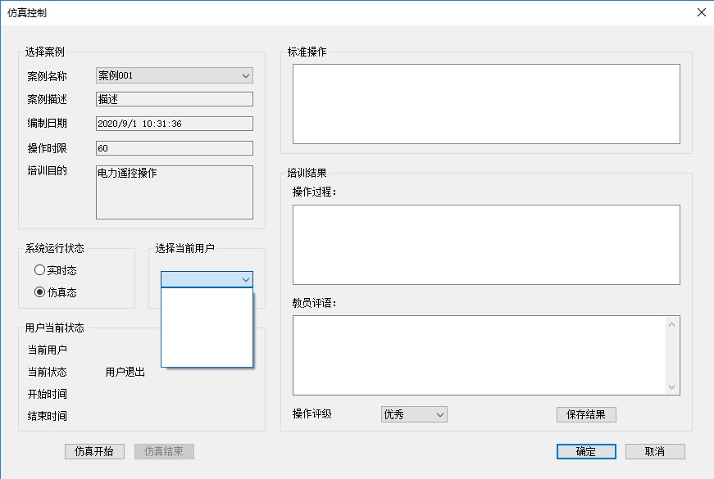

培训服务器、教师工作站、学员工作站运行em_sys系统 平台
教师工作站采用‘教员’角色账户登录ehmi人机界面后，右击人机界面，选择 ‘仿真管理’点击打开‘仿真控制’考试启动界面
当远方有学员账号登录时，‘选择当前用户’的下拉列表仍为空；

